Florian QUINTIN

Projet final

Le but de mon projet est de passer le test de détection de robot qui existe à l'heure actuelle, à savoir l'API de Google : reCaptcha qui consiste à analyser le mouvement de la souris lord d'un clique, est en cas de doute, va proposer un choix d'images avec une sélection à faire sur concept donnée.

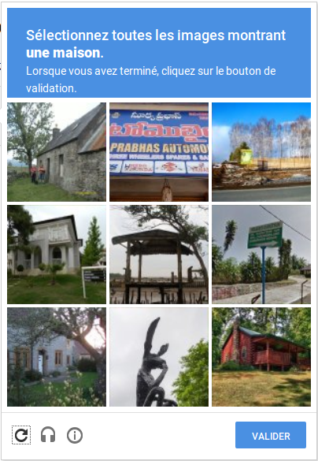
Ex :

Le rendu final aura comme but de réussir le test ou si non une simulation de celui-ci.

